BRUKSANVISNING

▍MODELL:
* LWMR-210 PROGRAMMERBAR MOTTAGARMODUL FÖR VÄGGMONTERING

▍EGENSKAPER:
* Kompatibel med samtliga ARC-sändare (inkluderar programmerbar sändare och sändare av kodvalstyp, fjärrkontroll och brytare för väggmontering).
* Är kompatibel med väggmonterad originalbrytare.
*Integrerat temperaturskydd. När temperaturen inuti modulen når programmerat maxvärde, slår modulen av automatiskt.

▍DEFINITION:

- Fig. 1:
- TILL LAMPA: Koppla lampornas ledningar till kontakten märkt med .
- STRÖMFÖRSÖRJNING AC 230 V: Koppla strömledningen till kontakten märkt med L↓.
- TILL MEKANISK BRYTARE: Koppla dessa två ledningar till den väggmonterade originalbrytaren.
- PROGRAMMERINGSKNAPP: Tryck på den här knappen för att programmera eller radera minnet.
- LED-INDIKATOR: Visar programinställningen.

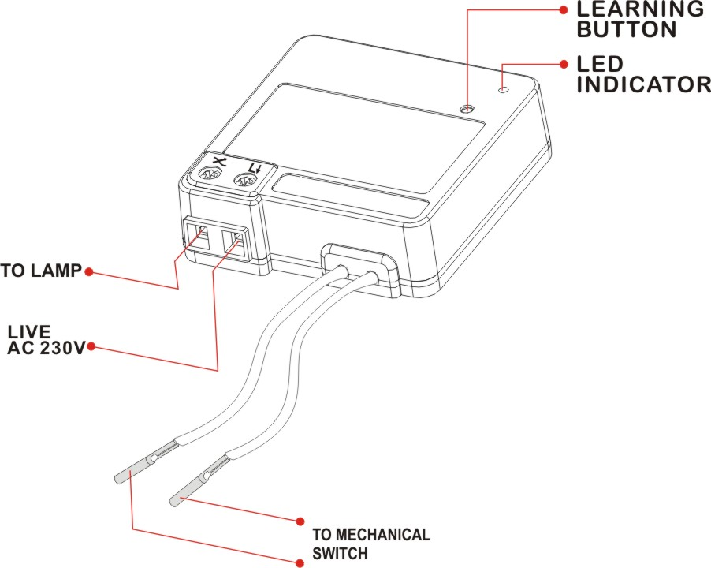

Wordlist | Ordlista
Fig. 1 | Fig. 1
LEARNING BUTTON | PROGRAMMERINGSKNAPP
TO LAMP | TILL LAMPA
LIVE AC 230V | STRÖMFÖRSÖRJNING AC 230 V
TO MECHANICAL | TILL MEKANISK
SWITCH | BRYTARE
LED INDICATOR | LED-INDIKATOR
Fig. 2 | Fig. 2
ORIGINAL MECHANICAL SWITCH | MEKANISK ORIGINALBRYTARE
LIVE | STRÖMFÖRSÖRJNING
SWITCHED LIVE | STRÖMFÖRSÖRJNING AKTIVERAD

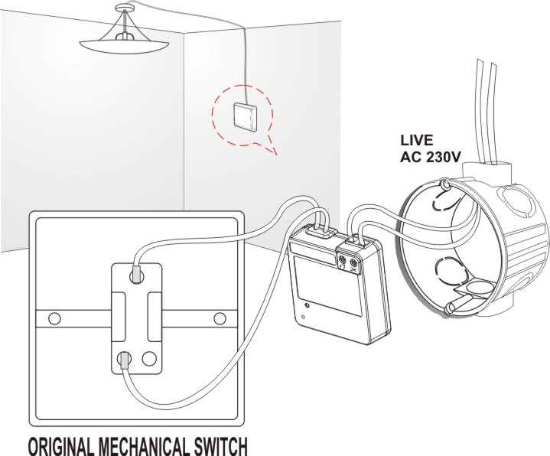

▍INSTALLATION:
FÖLJ DESSA STEG FÖR ATT INSTALLERA ENHETEN
- Fig. 3-1
Ledningen för STRÖMFÖRSÖRJNING AC 230 V och lampans ledning är kopplade till den mekaniska originalbrytaren.
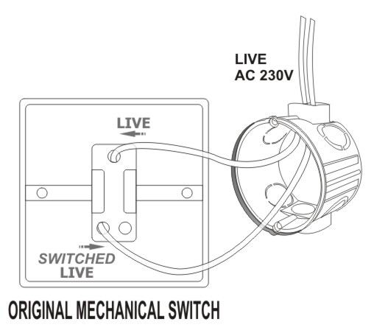

- Fig. 3-2
Koppla ur ledningen för STRÖMFÖRSÖRJNING AC 230 V och lampans ledning från den mekaniska originalbrytaren.

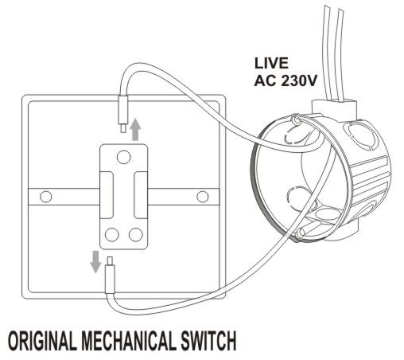

- Fig. 3-3
Koppla ledningen STRÖMFÖRSÖRJNING AC 230 V till LWMR-210:s L-kontakt.
Koppla lampans ledning till LWMR-210:s OUTPUT-kontakt.

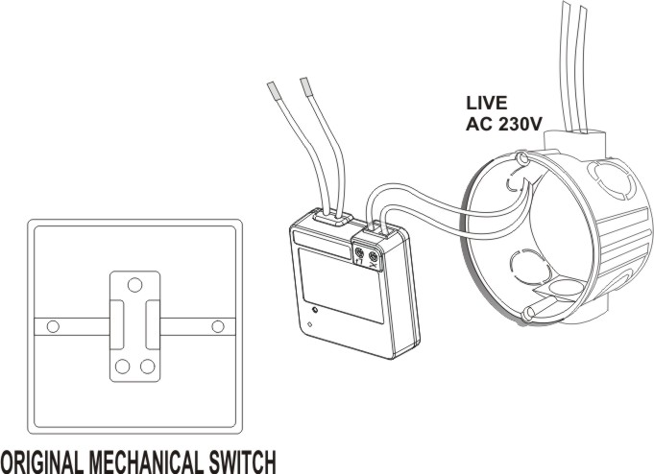

- Fig. 3-4
Koppla två ledningar från LWMR-210 till den mekaniska originalbrytaren.
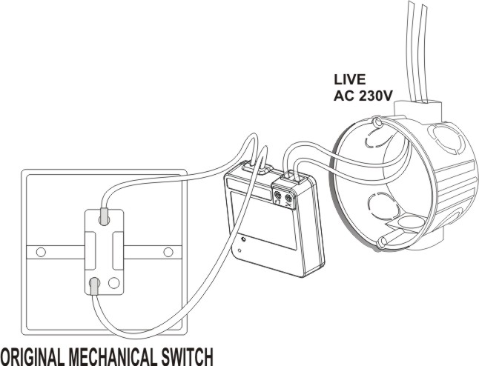

INSTÄLLNING AV KOD:
- SÅ HÄR STÄLLER DU IN KODEN
* Programmera först sändaren med mottagaren.
* Anslut ström till mottagaren.
* Placera sändaren i närheten av mottagaren och tryck en gång på mottagarens programmeringsknapp.
* Mottagarens LED-indikator blinkar sakta. Tryck in ”ON”-knappen på sändaren som ska programmeras.
* Den lampa som är kopplad till mottagaren blinkar två gånger för att bekräfta inställningen och LED-indikatorn slutar att blinka.
* Lägg på minnet vilken knapp på sändaren du valde för den programmerade mottagaren.

- SÅ HÄR ÄNDRAR ELLER RADERAR DU KODER
RADERA EN MINNEPLATS | RADERA ALLA MINNESPLATSER
* Tryck en gång på programmeringsknappen. LED-indikatorn blinkar sakta. | * Tryck på programmeringsknappen och håll den inne i sex sekunder. LED-indikatorn blinkar kontinuerligt.
* Tryck på ”OFF”-knappen hos sändaren för det minne du vill radera. | * Släpp upp knappen och tryck in den en gång till.
* Den lampa som är kopplad till mottagaren blinkar två gånger för att bekräfta inställningen. | * Den lampa som är kopplad till mottagaren blinkar två gånger för att bekräfta inställningen.
* Upprepa proceduren för att återställa inställningarna. | * ALLA PROGRAMMERADE MINNESPLATSER I MOTTAGAREN BLIR RADERADE.

▍ANVÄNDNING:
- NORMAL ANVÄNDNING
    - FJÄRRKONTROLL (t.ex. YCT-100 eller LYCT-505):
* ”ON”-knappen för att slå på eller dämpa.
* ”OFF”-knappen för att slå av.

- VÄGGBRYTARKONTROLL (t.ex. WST-512 eller LWST-605):
* ”ON”-knappen (ÖVERST) för att slå på eller dämpa.
* ”OFF”-knappen (NEDERST) för att slå av.

- INSTÄLLNINGAR FÖR ANPASSNING TILL OMGIVNINGEN:
* MOTTAGAREN med programmeringsfunktion har sex minnesplatser som kan ställas in för att anpassas efter olika omgivningar.
* Den kan vid behov programmeras med specialeffekter. Den kan programmeras för att slås på individuellt vid en viss tidpunkt eller programmeras med olika kombinationer av omkopplingar.
* Detta innebär att en mottagare kan programmeras med upp till sex olika kombinationer.
Exempel: Om det finns tre mottagare (mottagare 1 = dämpad belysning, mottagare 2 = nattlampa, mottagare 3 = takljus)
Mottagare 1, 2 och 3 kan styras individuellt med hjälp av sändarknapparna 1, 2 och 3.
Mottagare 1 och 3 kan programmeras med sändarknapp 4 (dämpad belysning och takljus på/av samtidigt).
Mottagare 1, 2 och 3 kan också programmeras som en grupp så att alla kan slås på eller av samtidigt med hjälp av gruppknappen (dämpad belysning, nattlampa och takljus på/av samtidigt).

(Programmering av inställningarna ”mottagare 1” och ”3” som anges ovan tar upp tre minnesplatser, medan ”mottagare 2” bara tar upp två minnesplatser. Olika kombinationer och inställningar kan kombineras och styras från sändaren.)

▍SPECIFIKATIONER:
Klass: I
Frekvens: 433,92 MHz
Strömförsörjning: 230V +/-10 %, 50 Hz
Effekt: 210 W (glödlampa) / 230V
Värmesäkring: 2 A, 130 °C

VARNING:
FÅR INTE ÖVERBELASTAS
Placera inte två mottagare vid sidan av varandra. Avståndet ska vara minst en meter.
Enheten får inte användas i fuktiga miljöer som t.ex. uteplatser eller källare eller i närheten av brännbara vätskor, lösningsmedel, målarfärg eller liknande.

BRUKERHÅNDBOK

▍MODELL:
* LWMR-210 PROGRAMMERBAR MOTTAKERMODUL FOR VEGGMONTERING

▍EGENSKAPER:
* Kompatibel med samtlige ARC-sendere (inkludert programmerbar sender og sender av kodevelgertype, fjernkontroll og bryter for veggmontering).
* Er kompatibel med original veggmontert bryter.
* Integrert temperaturbeskyttelse. Når den innvendige temperaturen i modulen når den programmerte maksimumsverdien, slår modulen seg automatisk av.

▍DEFINISJON:
- Fig. 1:
- TIL LAMPE: Kople lampeledningene til kontakten merket .
- STRØMTILFØRSEL AC 230 V: Kople vekselstrømstilførselen til kontakten merket L↓.
- TIL MEKANISK BRYTER: Kople disse to ledningene til den originale veggmonterte bryteren.
- PROGRAMMERINGSKNAPP: Trykk på denne knappen for å programmere eller slette minnet.
- LED-INDIKATOR: Viser programinnstillingen.

Wordlist | Ordliste
Fig. 1 | Fig. 1
LEARNING BUTTON | PROGRAMMERINGSKNAPP
TO LAMP | TIL LAMPE
LIVE AC 230V | STRØMTILFØRSEL AC 230 V
TO MECHANICAL | TIL MEKANISK
SWITCH | BRYTER
LED INDICATOR | LED-INDIKATOR
Fig. 2 | Fig. 2
ORIGINAL MECHANICAL SWITCH | ORIGINAL MEKANISK BRYTER
LIVE | STRØMTILFØRSEL
SWITCHED LIVE | STRØMTILFØRSEL AKTIVERT

▍INSTALLASJON:
FØLG DENNE FREMGANGSMÅTEN FOR Å INSTALLERE ENHETEN
- Fig. 3-1
Ledingen STRØMTILFØRSEL AC 230 V og lampeledningen er koplet til den originale mekaniske bryteren.

- Fig. 3-2
Kople ledingen STRØMTILFØRSEL AC 230 V og lampeledningen fra den originale mekaniske bryteren.

- Fig. 3-3
Kople ledingen STRØMTILFØRSEL AC 230 V til L-kontakten på LWMR-210.
Kople lampeledningen til OUTPUT-kontakten på LWMR-210.

- Fig. 3-4
Kople to ledninger fra LWMR-210 til den opprinnelige mekaniske bryteren.

KODEINNSTILLING:
- SLIK STILLER DU INN KODEN
* Først programmerer du senderen med mottakeren.
* Kople strøm til mottakeren.
* Plasser senderen i nærheten av mottakeren, og trykk én gang på programmeringsknappen på mottakeren.
* LED-indikatoren på mottakeren blinker sakte. Trykk på «ON»-knappen på senderen som skal programmeres.
* Lampen som er koplet til mottakeren blinker to ganger for å bekrefte innstillingen, og LED-indikatoren slutter å blinke.
* Husk hvilken knapp på senderen du valgte for den programmerte mottakeren.

- SLIK ENDRER ELLER SLETTER DU KODER
SLETTE ÉN MINNEPLASS | SLETTE ALLE MINNEPLASSER
* Trykk én gang på programmeringsknappen. LED-indikatoren blinker sakte. | * Trykk på programmeringsknappen, og hold den inne i seks sekunder. LED-indikatoren blinker kontinuerlig.
* Trykk på «OFF»-knappen på senderen som minnet skal slettes for. | * Slipp ut knappen, og trykk den inn én gang til.
* Lampen som er koplet til mottakeren blinker to ganger for å bekrefte innstillingen. | * Lampen som er koplet til mottakeren blinker to ganger for å bekrefte innstillingen.
* Gjenta denne fremgangsmåten for tilbakestilling. | * ALLE PROGRAMMERTE MINNEPLASSER I MOTTAKEREN BLIR SLETTET.

▍BRUK:
- NORMAL BRUK
    - FJERNKONTROLL (f.eks. YCT-100 eller LYCT-505):
* «ON»-knappen for å slå på eller dempe.
* «OFF»-knappen for å slå av.

- VEGGBRYTERKONTROLL (f.eks. WST-512 eller LWST-605):
* «ON»-knappen (ØVERST) for å slå på eller dempe.
* «OFF»-knappen (NEDERST) for å slå av.

- MILJØINNSTILLINGER:
* MOTTAKEREN med programmeringsfunksjon har seks minneplasser for innstilling av forskjellige scenarier.
* Den kan programmeres med spesialeffekter etter behov. Den kan programmeres til å slå seg på individuelt på et tidspunkt eller programmeres med ulike kombinasjoner av omkoplinger.
* Dette innebærer at én mottaker kan programmeres med opptil seks forskjellige kombinasjoner.
Eksempel: Hvis det er tre mottakere (mottaker 1 = dempet belysning, mottaker 2 = nattlampe, mottaker 3 = taklys)
Mottaker 1, 2 og 3 kan styres individuelt ved hjelp av senderknappene 1, 2 og 3.
Mottaker 1 og 3 kan programmeres med senderknapp 4 (dempet belysing og taklys på/av samtidig).
Mottaker 1, 2 og 3 kan også programmeres som en gruppe, slik at alle kan slås på eller av samtidig ved hjelp av gruppeknappen (dempet belysning, nattlampe og taklys på/av samtidig).

(Programmering av innstillingene «mottaker 1» og «3» som beskrevet ovenfor opptar tre minneplasser, mens «mottaker 2» bare opptar to minneplasser. Ulike kombinasjoner og innstillinger kan kombineres og styres fra senderen.)

▍SPESIFIKASJONER:
Klasse: I
Frekvens: 433,92 MHz
Strømtilførsel: 230V +/-10 %, 50 Hz
Effekt: 210 W (glødelampe) / 230V
Varmesikring: 2 A, 130 °C

ADVARSEL:
MÅ IKKE OVERBELASTES
Plasser ikke to mottakere ved siden av hverandre. Avstanden skal være minst én meter.
Enheten skal ikke brukes på fuktige steder som gårdsplasser eller kjellere eller i nærheten av brennbare væsker, løsemidler, maling eller liknende.

KÄYTTÖOHJE

▍MALLI:
* LWMR-210 VIRITYSKOODILLA VARUSTETTU SEINÄMODUULIVASTAANOTIN

▍OMINAISUUDET
* Yhteensopiva kaikkien ARC-lähettimien kanssa (myös virityslähetin ja koodinvaihtolähetin; helppokäyttöinen kauko-ohjain tai
seinäkytkin).

* Voi säilyttää alkuperäisen seinäkytkimen yhteensopivaa käyttöä varten.
* Sisäisen lämpötilan suojaus. Kun moduulin lämpötila
saavuttaa asetetun ylärajan, moduuli kytkeytyy pois päältä automaattisesti.

▍MÄÄRITELMÄ:

- Kuva 1:
- LAMPPUUN: yhdistä lampun johto -liitäntään.
- AC 230 V: yhdistä AC-virtajohto L↓ -liitäntään.
- MEKAANISEEN KYTKIMEEN: liitä nämä kaksi manuaalisen kytkimen johtoa alkuperäiseen, mekaaniseen seinäkytkimeen.
- VIRITYSPAINIKE: aseta tai poista muistiasetuksia painamalla tätä painiketta.
- MERKKIVALO: osoittaa ohjelmoinnin tilan.

Kuvatekstit
Kuva 1
VIRITYSPAINIKE
LAMPPUUN
AC 230 V
MEKAANISEEN KYTKIMEEN
MERKKIVALO
Kuva 2
ALKUPERÄINEN MEKAANINEN KYTKIN
JÄNNITE
KYTKETTY JÄNNITE

▍ASENNUS:
SEURAA SEURAAVIA VAIHEITA.
- Kuva 3-1
AC 230 V -johto ja lampun johto kytketään alkuperäiseen mekaaniseen kytkimeen.

- Kuva 3-2
Siirrä AC 230 V -johto ja lampun johto pois alkuperäisestä mekaanisesta kytkimestä.

- Kuva 3-3
Yhdistä AC 230 V -johto LWMR-210-liitäntään.
Yhdistä lampun johto LWMR-210-ULOSTULOliitäntään.

- Kuva 3-4
Yhdistä LWMR-210:n kaksi johtoa alkuperäiseen mekaaniseen kytkimeen.

KOODIN ASETTAMINEN:
- NÄIN ASETAT KOODIN
* Viritä lähetin aluksi toimimaan vastaanottimen kanssa.
* Kytke vastaanottimeen virta.
* Vie lähetin vastaanottimen lähelle ja paina vastaanottimen virityspainiketta kerran.
* Vastaanottimen merkkivalo vilkkuu hitaasti. Paina haluamaasi lähettimen ON-painiketta.
* Vastaanottimeen kytketty valaisin vilkkuu kahdesti, koodi vahvistetaan ja vastaanottimen merkkivalo lakkaa vilkkumasta.
* Paina mieleesi ohjelmoimasi lähettimen painike.

- KOODIN VAIHTAMINEN TAI POISTAMINEN
YKSITTÄISEN KOODIN POISTAMINEN- KAIKKIEN KOODIEN POISTAMINEN -
* Paina virityspainiketta kerran. Merkkivalo alkaa vilkkua hitaasti. * Paina virityspainiketta 6 sekuntia. Merkkivalo vilkkuu.
* Paina OFF -painiketta lähettimestä, * Vapauta painike ja paina uudelleen.
jonka valittu muisti on tyhjennetty. * Vastaanottimeen kytketty valaisin vilkkuu kahdesti
vahvistuksen merkiksi.
* Vastaanottimeen kytketty valaisin vilkkuu kahdesti
vahvistuksen merkiksi. * KAIKKI VASTAANOTTIMEEN OHJELMOIDUT
* Voit ohjelmoida muistipaikan uudelleen. MUISTIPAIKAT TYHJENEVÄT.

▍KÄYTTÖ:
- NORMAALI KÄYTTÖ
    - HELPPOKÄYTTÖINEN KAUKO-OHJAIN (esim. YCT-100, LYCT-505):
*ON-painikkeella päälle kytkentä tai himmennys.
*OFF-painikkeella kytkentä pois päältä.

- SEINÄKYTKIN (eg. WST-512, LWST-605):
*ON-painikkeella (ylhäällä) päälle kytkentä tai himmennys.
*OFF -painikkeella (alhaalla) kytkentä pois päältä.

- ASETUKSET:
* Viritystoiminnolla varustetussa vastaanottimessa on kuusi muistipaikkaa.
* Vastaanotin voidaan ohjelmoida toimimaan haluamallasi tavalla. Se voidaan ohjelmoida kytkemään yksittäinen valaisin PÄÄLLE
tiettyyn aikaan tai siihen voidaan ohjelmoida erilaisia kytkentäyhdistelmiä.
* Vastaanottimeen voidaan ohjelmoida enintään kuusi erilaista yhdistelmää.
Esimerkki: Kolme vastaanotinta (vastaanotin 1 = lattiavalaisin, vastaanotin 2 = yövalo, vastaanotin 3 = kattovalaisin)
Kutakin vastaanotinta voidaan ohjata erikseen lähettimen painikkeilla 1, 2 ja 3.
Vastaanottimet 1 ja 3 voidaan ohjelmoida toimimaan lähettimen painikkeella 4 (lattiavalaisin ja kattovalaisin kytketään
PÄÄLLE ja POIS samanaikaisesti)
Vastaanottimet 1, 2 ja 3 voidaan myös ohjelmoida ryhmäpainikkeella ohjattavaksi ryhmäksi
(lattiavalaisin, yövalo ja kattovalaisin kytketään PÄÄLLE ja POIS samanaikaisesti)

(Edellä olevissa esimerkeissä asetukset 1 ja 3 vaativat kolme muistipaikkaa ja asetus 2 kaksi muistipaikkaa.
Erilaisia yhdistelmiä ja asetuksia voidaan luoda ja säätää lähettimestä. )

▍TEKNISET TIEDOT:
Luokka: I
Taajuus: 433,92 MHz
Jännite: 230 V～ +/-10 %, 50 Hz
Teho, W: 210 W (hehkulamppu) / 230 V～
Lämpösulake: 2 ampeeria, 130 ℃

VAROITUS!
EI SAA YLIKUORMITTAA.
Vastaanottimien välisen etäisyyden on oltava vähintään 1 metri.
Ei saa asentaa kosteisiin tiloihin, kuten pihaterassille tai kellariin, eikä tiloihin, joissa säilytetään tai käytetään palavia nesteitä,
liuottimia tai maaleja.

